*В рамках акции «Помоги птицам» учащимися нашего класса были изготовлены кормушки для птиц, Эти кормушки мы развесили на территории школьного двора. Но на этом операция «Помоги птицам» не закончилась. Учащиеся вместе с учителями будут проводить рейды "Помоги птицам" - наполнять кормушки кормом, помогая тем самым птицам выжить в холодную зиму. Кормушки особенно нужны в зимнее время, в период сильных морозов и снегопадов, когда найти корм птицам значительно труднее, чем летом. Зимняя столовая будет работать и весной, до тех пор, пока не проклюнется первая зелень. Зерна, семечки и орехи следует подсыпать регулярно, иначе, обнаружив несколько раз кормушку пустой, птицы улетят в другое место.*

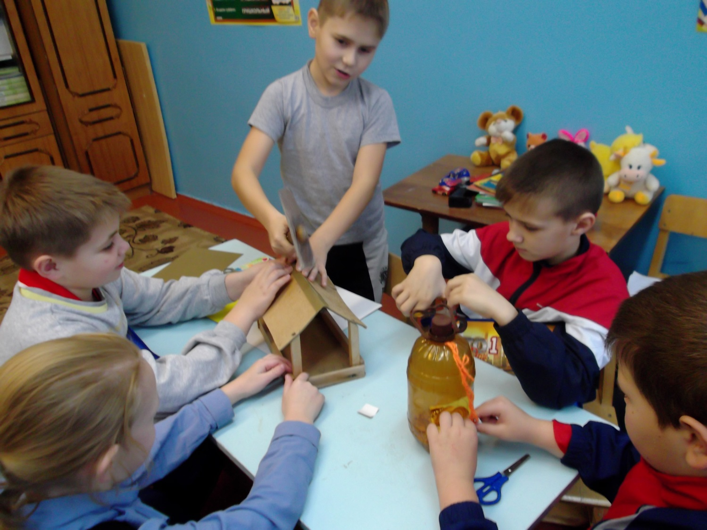

Самая простая в изготовлении деревянная кормушка состоит из фанерного дна с бортиками и жестких опор, на которых крепится крыша. Бортики пусть будут достаточно высокими, чтобы порывами ветра не сдувало пшено или семечки. А крыша в самодельной кормушке – элемент обязательный, она защищает корм от дождя и снега. Сделать такую простую кормушку под силу каждому.

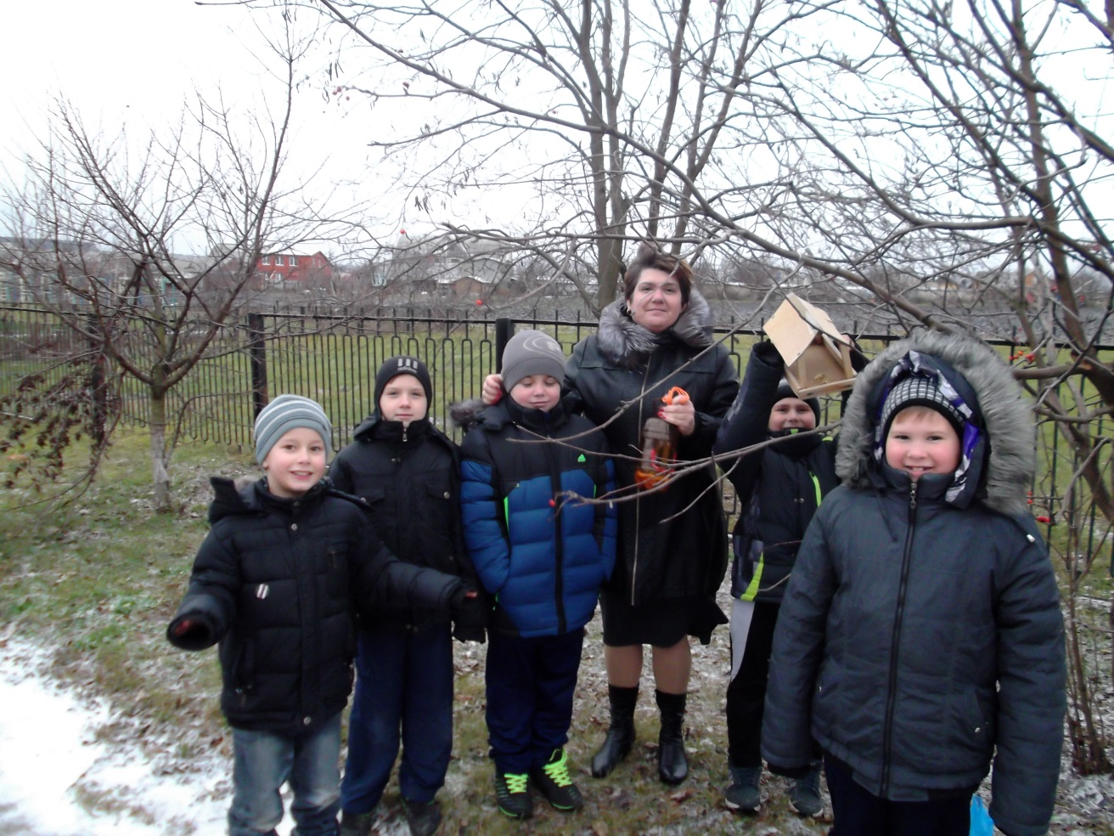

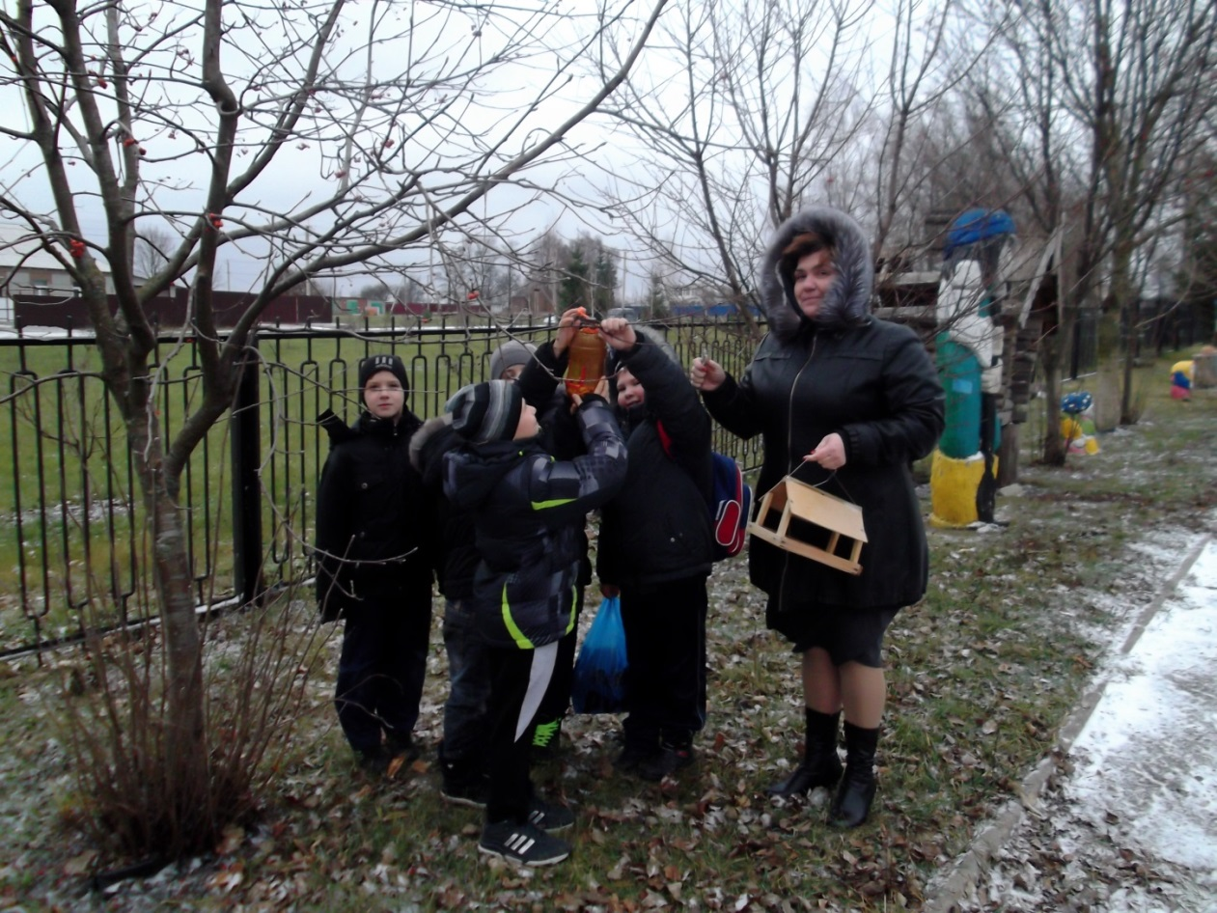

***Соорудить кормушку для птиц не сложно, берите пилу и молоток,***

***и – за дело!..***